**LAPORAN TUGAS AKHIR BIOLOGI**

**MACHINE LEARNING MUSHROOM**



**DISUSUN OLEH :**

Restu Wibisono 2340506061

Faizal Destha Nugraha 2340506065

**PROGRAM STUDI S1 TEKNOLOGI INFORMASI**

**JURUSAN TEKNIK ELEKTRO FAKULTAS TEKNIK**

**UNIVERSITAS TIDAR**

**2024**

1. **Tujuan**
2. Mahasiswa dapat memperalajari aplikasi Weka untuk analisis data dalam bentuk machine learning dan juga deep learning.
3. Mahasiswa akan memahami tentag klasifikasi dalam machine learning, termasuk melatih dan menguji.
4. Mengimplementasikan model ke dalam data training, testing, algoritma serta hasil evaluasi model.
5. Mahasiswa akan mendapatkan pengalaman praktis dalam pengolahan data, mulai dari pra-pemrosesan, ekstraksi fitur, hingga penerapan algoritma deep learning.
6. **Dasar Teori**

Machine Learning adalah cabang kecerdasan buatan (AI) yang berfokus pada pengembangan algoritma yang memungkinkan komputer belajar dari data. Tujuan utama machine learning adalah memungkinkan sistem komputer membuat prediksi atau keputusan tanpa diprogram secara eksplisit untuk setiap tugas. Ada beberapa jenis machine learning, termasuk supervised learning, unsupervised learning, dan reinforcement learning. Dalam supervised learning, suatu model dilatih menggunakan data berlabel, yang terdiri dari input (fitur) dan output (label). Tujuan supervised learning adalah memprediksi label untuk data baru berdasarkan pola yang ditemukan dalam data pelatihan. Klasifikasi adalah salah satu tugas dalam supervised learning di mana model dilatih untuk memetakan input ke salah satu dari beberapa kategori (label). Algoritme umum yang digunakan untuk klasifikasi meliputi k-nearest neighbors (k-NN), decision trees, support vector machines (SVM), dan neural networks.

Weka (Waikato Environment for Knowledge Analysis) adalah perangkat lunak open-source yang dikembangkan di University of Waikato di Selandia Baru. Weka menyediakan berbagai alat untuk menganalisis data dan menerapkan algoritma machine learning menggunakan antarmuka pengguna grafis (GUI). Hal ini memungkinkan pengguna untuk dengan mudah menerapkan teknik machine learning tanpa menulis kode apa pun. Kemampuan inti Weka meliputi pra-pemrosesan data, implementasi algoritma, evaluasi model, dan visualisasi data.

Kumpulan data mushroom adalah kumpulan data yang berisi informasi tentang berbagai jenis jamur, seperti apakah jamur tersebut dapat dimakan atau beracun. Dataset ini terdiri dari beberapa fitur seperti bentuk topi, warna topi, dan jenis insang. Tujuan dari analisis ini adalah untuk membangun model klasifikasi yang dapat memprediksi apakah suatu jamur tertentu dapat dimakan atau beracun berdasarkan karakteristik yang ada.

Langkah-langkah analisis data menggunakan Weka meliputi pengumpulan data, pra-pemrosesan data, pembagian data, pemilihan algoritma, pelatihan model, evaluasi model, dan interpretasi hasil. Pengumpulan data dilakukan dengan mengumpulkan dataset mushroom dari sumber terpercaya seperti UCI Machine Learning Repository. Pra-pemrosesan data meliputi pembersihan kumpulan data, penanganan data yang hilang, dan konversi data ke dalam format yang sesuai untuk Weka. Kumpulan data tersebut kemudian dipecah menjadi data pelatihan dan data pengujian, dan model dievaluasi. Algoritme klasifikasi yang sesuai, seperti decision trees atau random forests, dipilih dan model dilatih menggunakan data pelatihan. Evaluasi model dilakukan dengan menggunakan data uji dan metrik seperti akurasi, presisi, recall, dan F1 score. Hasil evaluasi dianalisis untuk menginterpretasikan kemampuan model dalam mengklasifikasikan jamur.

Penggunaan machine learning untuk mengklasifikasikan jamur dapat menawarkan keuntungan besar dalam pertanian dan kesehatan. Dengan model klasifikasi tertentu, petani dan konsumen dapat mengidentifikasi jamur beracun, mengurangi risiko keracunan dan meningkatkan keselamatan pangan. Teknologi ini juga dapat diterapkan pada klasifikasi tanaman pangan dan produk pertanian lainnya, sehingga meningkatkan efisiensi dan kualitas produk pertanian.

1. **Hasil dan Analisis**
2. Tampilan Awal

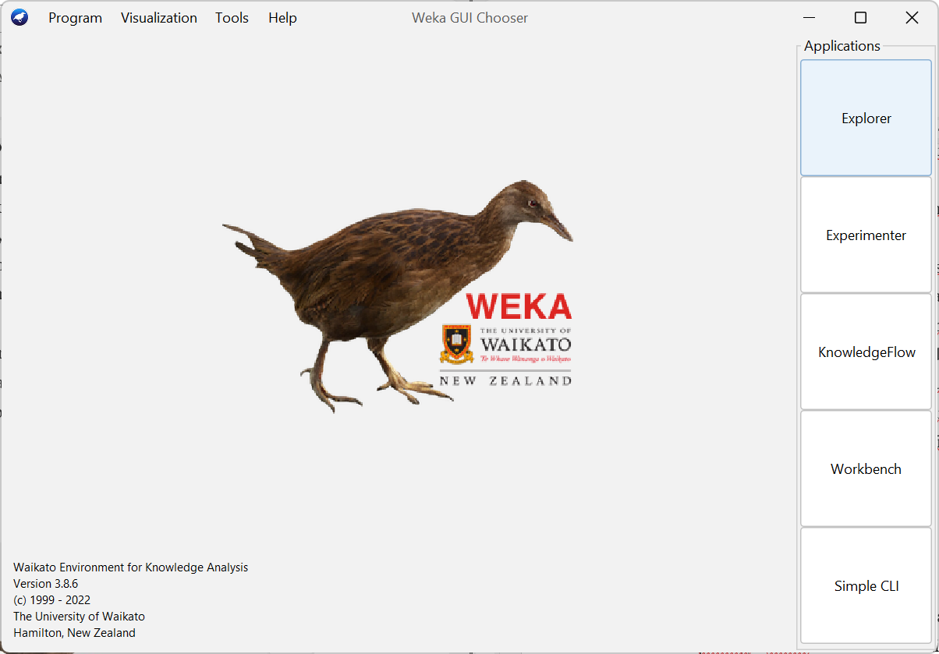

(Gambar 1.1)

Pada saat membuka WEKA akan tersedia beberapa menu Applications, pada kali ini kita akan menggunakan Explorer karena akan memakai machine learning untuk melakukan pengujuan data ‘Mushroom’ yang bisa didapatkan dari database UCI.

1. Membuat File dengan Ekstensi ‘.arff’

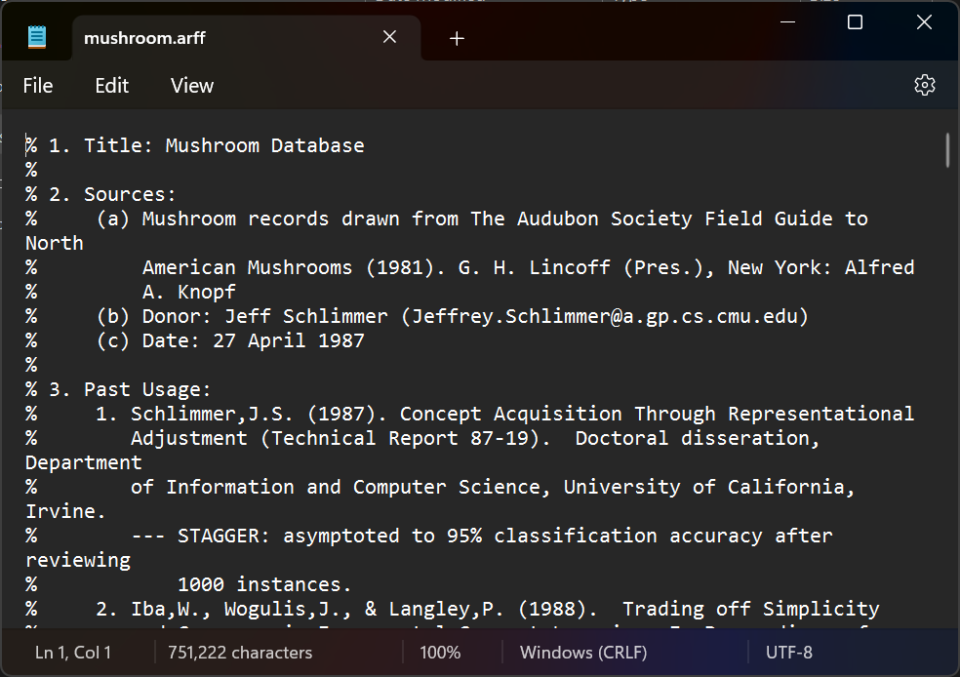

(Gambar 2.1)

Membuat file .afrr, kemudian masukkan data ‘Mushroom’ yang didapatkan dari UCI kedalamnya, data yang ada akan terbaca didalam aplikasi WAKA.

1. Menu Explorer

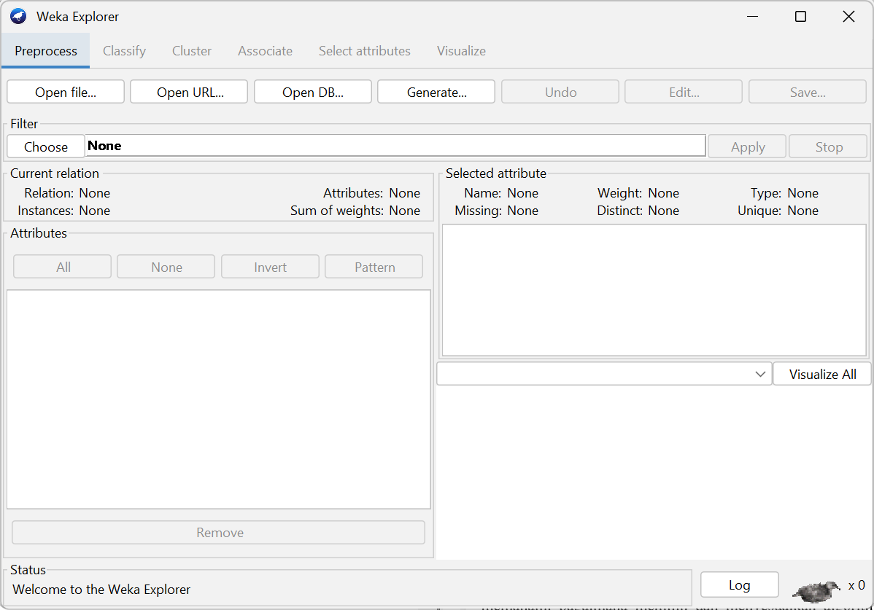

(Gambar 3.1)

Pilih ‘Open file’ kemudian cari dimana file yang telah dibuat berada, jika tidak terjadi kesalahan atau galat waka akan menampilkan data seperti pada gambar dibawah:

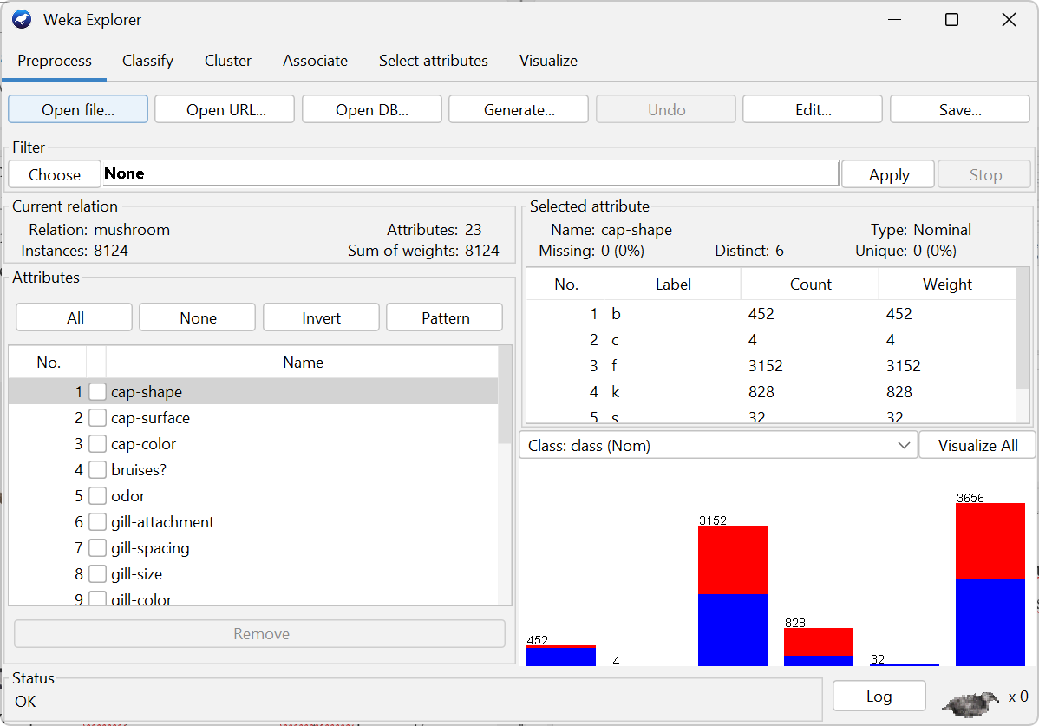

(Gambar 3.2)

WAKA menampilkan berbagai data yang ada, mulai dari nama relation, jumlah instance, total attributes yang ada, serta sum of weights.

1. Mengatur Classify

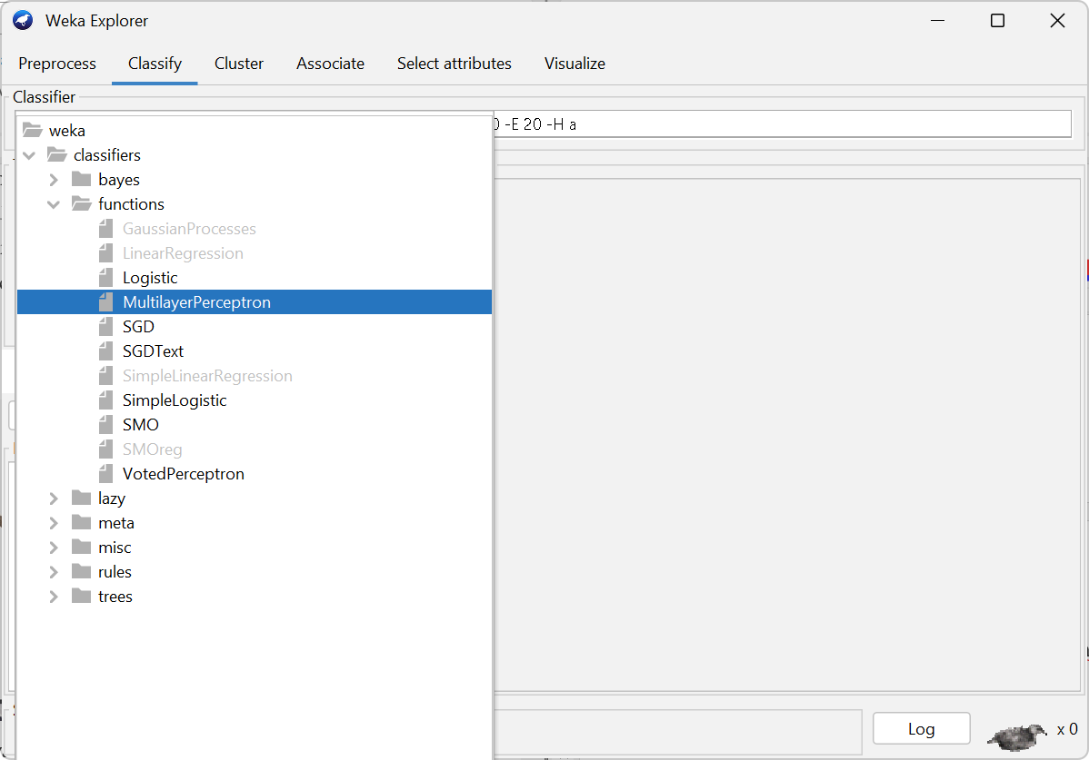

(Gambar 4.1)

Pada bagian navbar pilih menu ‘Classify’, setelah itu pada Classifier kita ubah dengan klik Choose>function>MultilayerPreceptron.

1. Sd

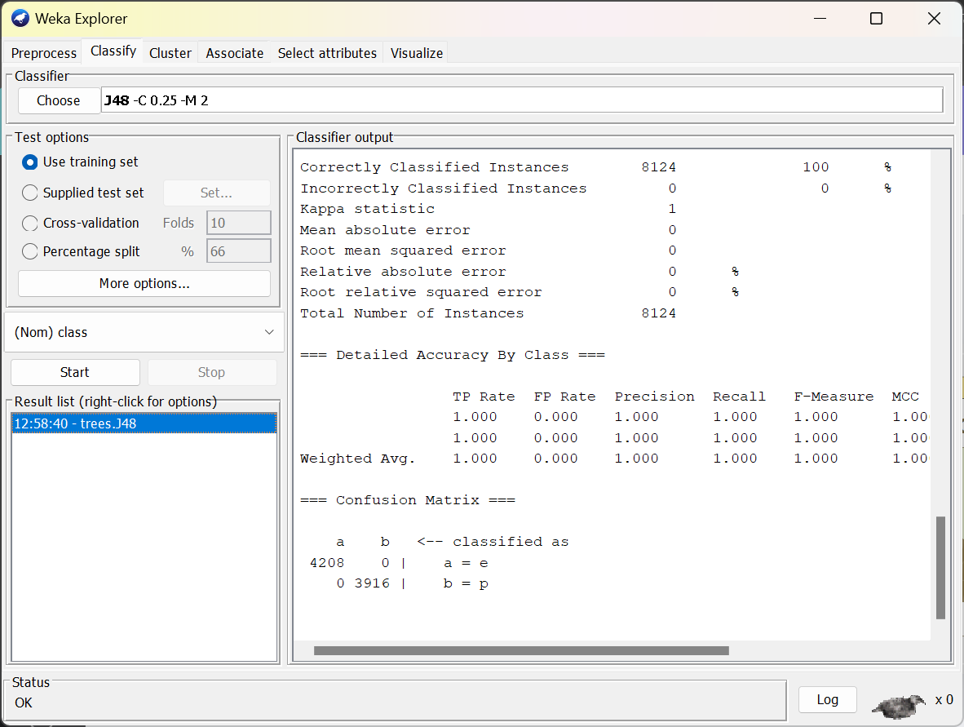

(Gambar 5.1)

Untuk menjalankan data yang ada klik Start dan tunggu sampai proses selesai, jika lebih banyak data yang ada maka waktu yang dibutuhkan akan semakin lama.

1. Hasil Klasifikasi



(Gambar 6.1)

Setelah analisis klasifikasi selesai, WEKA akan menampilkan berbagai data mulai dari TRUE RATE, FALSE REATE, Precision, Recall sampai dengan data berapa jamur yang aman dan beracun.

1. Cara GUI

Untuk menampilkan GUI klik kanan pada Result List, lalu pilih Visualize classifier agar mendapatkan visual seperti gambar dibawah:

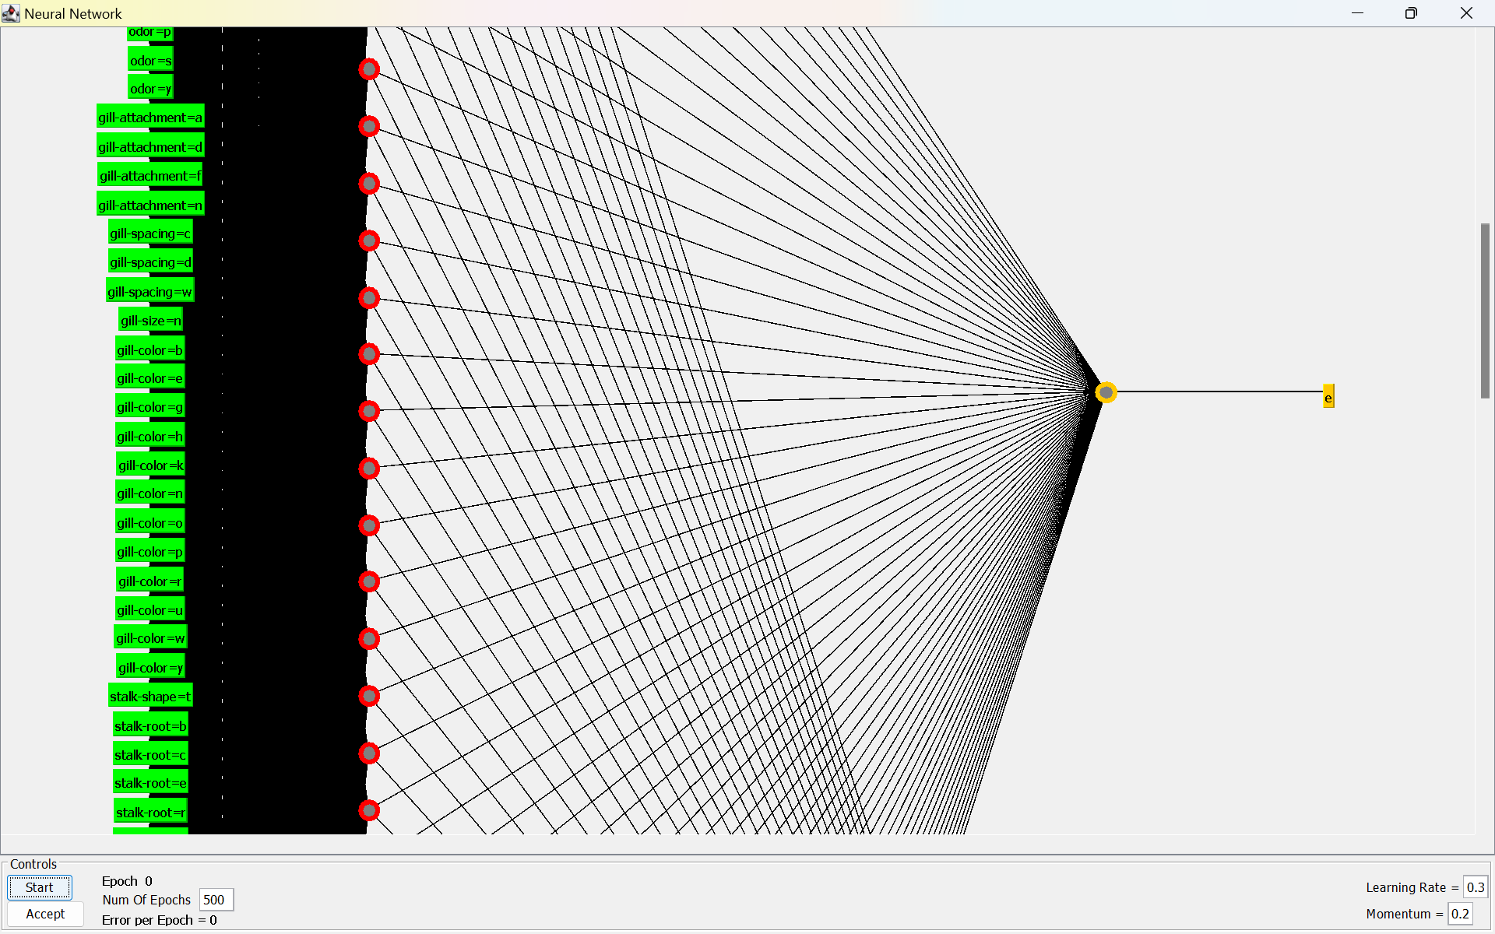

(Gambar 7.1)

Pada bagian hijau adalah fitur yang mewakili atau atribut dari dataset mushroom. Contohnya, fitur seperti "odor=p", "gill-color=n", lalu bagian kuning memperlihatkan apakah jamur dapat dimakan (edible) atau tidak dapat dimakan (poisonous).

1. **Kesimpulan**

Dengan menggunakan Weka, mempelajari berbagai aspek penting pembelajaran mesin, termasuk cara mengumpulkan, membersihkan, dan menyiapkan data untuk dianalisis. Dengan ini akan merasakan langsung proses pembuatan, pelatihan, dan pengujian model klasifikasi serta memahami cara memilih dan menyempurnakan algoritme yang tepat untuk mencapai hasil optimal. Evaluasi model juga merupakan bagian penting dari praktikum ini, dan mempelajari cara mengevaluasi performa model yang mereka buat menggunakan metrik evaluasi seperti akurasi, precision, recall, dan F1 score.

Praktikum ini tidak hanya memberikan pemahaman teoritis tetapi juga keterampilan praktis yang dapat diterapkan dalam berbagai situasi. Misalnya, dalam industri pertanian, teknologi machine learning dapat digunakan untuk meningkatkan efisiensi dan kualitas produk dengan membantu petani mengidentifikasi jamur beracun. Di sektor kesehatan, kemampuan untuk mengklasifikasikan jamur dengan akurat dapat mengurangi risiko keracunan makanan, meningkatkan keselamatan dan kesehatan masyarakat.

1. **Referensi**

Dua, D., & Graff, C. 2019. UCI Machine Learning Repository [<https://archive.ics.uci.edu/ml/datasets/Mushroom>]. Irvine, CA: University of California, School of Information and Computer Science.

Holmes, G., *et-al* 1994. Weka: A machine learning workbench. In *Proceedings of ANZIIS'94-Australian New Zealnd Intelligent Information Systems Conference* (pp. 357-361). IEEE.